# План проведения урока

1. Организационный этап – 1 минута
2. Актуализация знаний – 6 минуты
3. Изучение нового материала – 20 минут
4. Практическое закрепление материала (Авторская практическая работа «Циклы с условием для Робота» - 10 минут
5. Постановка домашнего задания – 3 минута
6. Подведение итогов урока, рефлексия – 5 минут

**ХОД УРОКА**

**1. Организационный этап**

Здравствуйте, дети! Садитесь, пожалуйста.

Скажите, пожалуйста, кто сегодня отсутствует.

**2. Актуализация знаний**

Давайте вспомним, что мы проходили на прошлых уроках. Для этого я попрошу Вас разделиться на две боевые команды. Пусть это будут команда мальчиков и команда девочек. Есть среди вас смелые мальчики и девочки? (*К доске выходят один мальчик и одна девочка).*

Давайте поиграем с вами в информационные крестики-нолики. Нашим добровольцам ничего делать не нужно. Они выбирают одноклассника, который будет отвечать на поставленный вопрос. У девочек отвечать будут девочки, у мальчиков – мальчики. Задача капитанов – выбрать номер клетки и указать на ответчика. И если ваша команда ответит верно, то мы поставим в эту клетку крестик или нолик. Соответственно, далее будут действовать правила игры крестики-нолики. Пусть девочки будут крестики, а мальчики – нолики *(На доске чертиться такая же табличка, чтобы в случае правильного ответа поставить в клетку крестик или нолик).*

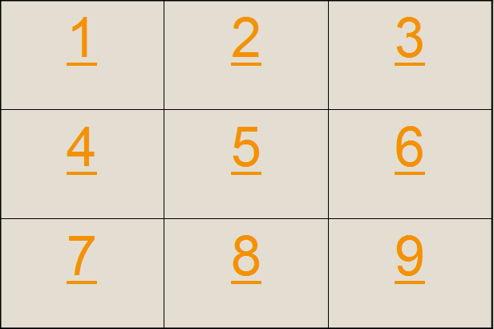

Вопрос в ячейке 1: Какие алгоритмы называются циклическими? (*Алгоритмы, в которых происходит многократное выполнение некоторой последовательности действий).*

Вопрос в ячейке 2: Какой цикл называется вложенным? (*Цикл, находящийся в теле другого цикла).*

Вопрос в ячейке 3: Что будет выполнять робот при следующей последовательности команд:

*нц 7 раз*

* ***закрасить***
* ***вниз***

*кц*

(*Робот 7 раз выполнит две команды: закрасит клетку и пойдет вниз).*

Вопрос в ячейке 4: Для чего нужны комментарии?

(*Комментарии необходимы для пояснения человеку внутри текста программы).*

Вопрос в ячейке 5: В данной обстановке напишите алгоритм, используя цикл N раз, чтобы закрасить все клетки по периметру.

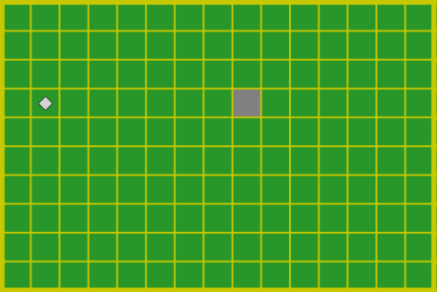 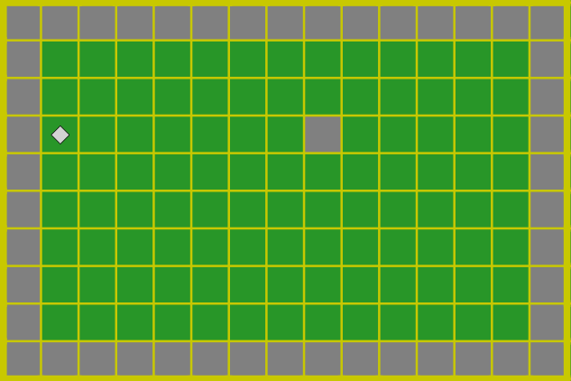

Обстановка после алгоритма

Стартовая обстановка

*Одна из рабочих программ:*

**использовать** **Робот**

**алг**

**нач**

**.** **нц** **3** **раз**

**.** **.** **вверх**

**.** **кц**

**.** **нц** **13** **раз**

**.** **.** **закрасить**

**.** **.** **вправо**

**.** **кц**

**.** **нц** **9** **раз**

**.** **.** **закрасить**

**.** **.** **вниз**

**.** **кц**

**.** **нц** **14** **раз**

**.** **.** **закрасить**

**.** **.** **влево**

**.** **кц**

**.** **нц** **9** **раз**

**.** **.** **закрасить**

**.** **.** **вверх**

**.** **кц**

**.** **закрасить**

**.** **нц** **3** **раз**

**.** **.** **вниз**

**.** **кц**

**.** **вправо**

**кон**

Вопрос в ячейке 6: Какая величина называется переменной? (*Величина, которая изменяется во время выполнения алгоритма).*

Вопрос в ячейке 7: Для чего необходимо объявление переменной? (*Объявление переменной необходимо для того, чтобы определить, какие данные можно хранить в переменной, какие операции можно с ней выполнять, сколько памяти выделить для хранения значения).*

Вопрос в ячейке 8: Как называются фактические значения параметра, которые передаются в процедуру? (*Аргументы).*

Вопрос в ячейке 9: Для чего необходима процедура с параметром? (*Для того чтобы одна процедура могла выполнять похожие, но чем-то отличающиеся действия).*

Молодцы! Садитесь на свои места!

**3. Изучение нового материала**

Во время игры в информационные крестики-нолики, вы пытались написать алгоритм для закрашивания роботом клеток по периметру обстановки. Как вы думаете, можно ли выполнить этот алгоритм другими способами? *(Ответы учеников).*

Перед вами на столе лежат зеленый, желтый и красный круг. Я сейчас буду задавать вам вопросы, которые начинаются с фразы: «Верно ли, что…». И если вы считаете, что верно, то поднимаете зеленый кружок, если считаете, что неверно, то красный, если не знаете ответа – желтый.

Вопрос 1: Верно ли, что справа от Робота – свободно?



*(Неверно, справа от Робота - стена).*

*(Ученики должны поднять красный кружок).*

Вопрос 2: Верно ли, что снизу от Робота – стена?



*(Неверно, снизу от Робота - свободно).*

*(Ученики должны поднять красный кружок).*

Вопрос 3: Верно ли, что слева от Робота – свободно?



*(Верно, слева от Робота - свободно).*

*(Ученики должны поднять зеленый кружок).*

Как вы уже, наверное, догадались, Робот может передвигаться не только с заданным числом раз, используя команды из СКИ, но и в зависимости от условия. Например, свободно ли у Робота слева, или есть преграда в виде стены снизу. Давайте представим, что вы исполнитель, и вам нужно ходить на уроки до тех пора, пока не закончится последний урок. Где здесь условие?

*(Пока не закончится последний урок).*

А какие команды вы будете выполнять в теле цикла?

*(Ходить на уроки).*

То же самое с роботом. Робот выполняет какие-либо действия в зависимости от условия. В качестве условия роботу необходимо обозначить логические команды:

* *сверху стена*
* *справа стена*
* *снизу стена*
* *слева стена*
* *сверху свободно*
* *справа свободно*
* *снизу свободно*
* *слева свободно*

А теперь, давайте подумаем, что будет выполнять робот, если данные условия будут выполняться. На слайде вы видите табличку, в которой в левой колонке написаны логические команды, а в правой – пусто. Но снизу вы можете видеть объяснения, которые характеризуют каждую команду. Давайте постараемся каждой логической команде соотнести объяснение. Я снова попрошу выйти одного добровольца, который сможет выполнить это задание *(В презентации нужно выйти из полноэкранного режима и расставить блоки описания по строкам, чтобы получилась правильная таблица).*

|  |  |
| --- | --- |
| *сверху стена* |  |
| *справа стена* |  |
| *снизу стена* |  |
| *слева стена* |  |
| *сверху свободно* |  |
| *справа свободно* |  |
| *снизу свободно* |  |
| *слева свободно* |  |

* Робот выполняет команды, если сверху есть препятствие до тех пор, пока сверху не станет свободно;
* Робот выполняет команды, если сверху нет никаких препятствий до тех пор, пока сверху не появится стена;
* Робот выполняет команды, если справа есть препятствие до тех пор, пока справа не станет свободно;
* Робот выполняет команды, если справа нет никаких препятствий до тех пор, пока справа не появится стена;
* Робот выполняет команды, если слева есть препятствие до тех пор, пока слева не станет свободно;
* Робот выполняет команды, если слева нет никаких препятствий до тех пор, пока слева не появится стена;
* Робот выполняет команды, если снизу есть препятствие до тех пор, пока снизу не станет свободно;
* Робот выполняет команды, если снизу нет никаких препятствий до тех пор, пока снизу не появится стена.

Итоговая таблица:

|  |  |
| --- | --- |
| *сверху стена* | *Робот выполняет команды, если сверху есть препятствие до тех пор, пока сверху не станет свободно* |
| *справа стена* | *Робот выполняет команды, если справа есть препятствие до тех пор, пока справа не станет свободно* |
| *снизу стена* | *Робот выполняет команды, если снизу есть препятствие до тех пор, пока снизу не станет свободно* |
| *слева стена* | *Робот выполняет команды, если слева есть препятствие до тех пор, пока слева не станет свободно* |
| *сверху свободно* | *Робот выполняет команды, если сверху нет никаких препятствий до тех пор, пока сверху не появится стена* |
| *справа свободно* | *Робот выполняет команды, если справа нет никаких препятствий до тех пор, пока справа не появится стена* |
| *снизу свободно* | *Робот выполняет команды, если снизу нет никаких препятствий до тех пор, пока снизу не появится стена* |
| *слева свободно* | *Робот выполняет команды, если слева нет никаких препятствий до тех пор, пока слева не появится стена* |

Молодец! Садись на место!

Как вы думаете, а могут ли в таких циклах возникнуть конфликты?

*(Ответы учеников).*

Давайте рассмотрим задачу *(Учитель открывает КУМИР и загружает обстановку 9).*

Дана обстановка:



Необходимо написать алгоритм, с помощью которого Робот дойдет до стены и закрасит все клетки (кроме последней), находящиеся до этой стены. Давайте напишем алгоритм для робота:

**использовать** **Робот**  
**алг**  
**нач**  
**.** **нц** **пока** **справа свободно**  
**.** **.** **закрасить**  
**.** **кц**  
**кон**

Правильно ли выполнится этот алгоритм?

*(Нет, так как условие будет истинно всегда – алгоритм всегда будет закрашивать первую клетку)*

Произойдет такой процесс, как **зацикливание.** То есть, цикл будет выполняться бесконечно. Чтобы такого не происходило, необходимо изменять движение робота.

**использовать** **Робот**

**алг**

**нач**

**.** **нц** **пока** **справа свободно**

**.** **.** **закрасить**

**.** **.** **вправо**

**.** **кц**

кон

Запишите в тетради, как можно было записать этот алгоритм, используя «Цикл N раз».

*Один из примеров:*

**использовать** **Робот**

**алг**

**нач**

**.** **нц** **8** **раз**

**.** **.** **закрасить**

**.** **.** **вправо**

**.** **кц**

**кон**

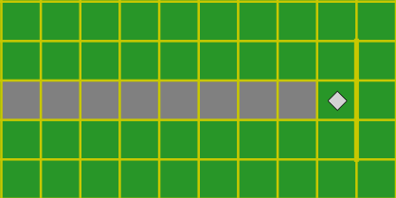

**4.Практическое закрепление материала (Авторская практическая работа «Циклы с условием для Робота»)**

Давайте выполним практическую работу. У вас за партой лежит практическая работа, которая называется «Программист Артем решает задачи на алгоритмическом языке». Какие же сегодня задачи ему нужно выполнить?

*(Обучающиеся рассаживаются за компьютеры, берут с собой практическую работу).*

*(Учитель снова включает презентацию. Задачи транслируются на экране).*

**Задача 1:** Программист Артем хочет написать алгоритм на алгоритмическом языке в системе КУМИР, который превратит стартовую обстановку в конечную. Робот находится в обстановке 12.

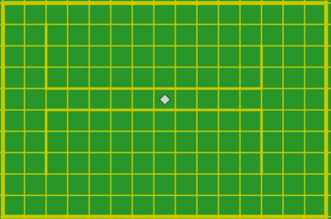 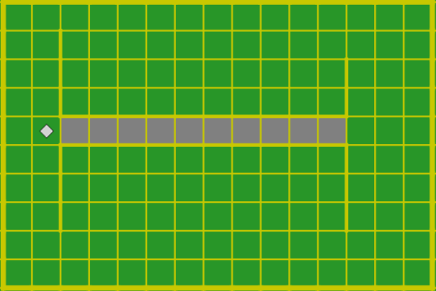

Итоговая обстановка

Стартовая обстановка

К сожалению, Артем поторопился и написал алгоритм неправильно, в результате чего программа зациклилась. Помогите Артему найти ошибку. Исправьте ошибку и сохраните алгоритм в свою папку под именем «ошибка.kum».

**использовать** **Робот**  
**алг**  
**нач**  
**.** **нц** **пока** **сверху стена**  
**.** **.** **закрасить**  
**.** **кц**  
**.** **влево**  
**.** **нц** **пока** **снизу стена**  
**.** **.** **закрасить**  
**.** **.** **влево**  
**.** **кц**  
**кон**

*(Ответ: Ошибка в первом цикле. После команды «закрасить», необходимо написать команду «вправо»).*

**Задача 2:** Программист Артем очень любит лесенки. Его Робот находится в самом начале пути. Робот находится в обстановке 16. Помогите Артему написать программу, которая переместит его на самую вершину, при этом, закрасив все клетки, которые встречаются на пути. В программе необходимо использовать **вспомогательные алгоритмы.** Сохраните алгоритм в своей папке под именем «Лесенка.kum».

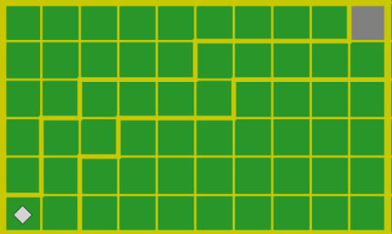 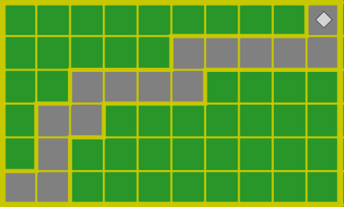

Итоговая обстановка

Стартовая обстановка

*Ответ: Примерный текст алгоритма:*

**использовать** **Робот**  
**алг**  
**нач**  
**.** **вбок**  
**.** **ввысь**  
**.** **вбок**  
**.** **ввысь**  
**.** **вбок**  
**.** **ввысь**  
**.** **вбок**  
**.** **ввысь**  
**кон**  
**алг** **ввысь**  
**нач**  
**.** **нц** **пока** **сверху свободно**  
**.** **.** **закрасить**  
**.** **.** **вверх**  
**.** **кц**  
**кон**  
**алг** **вбок**  
**нач**  
**.** **нц** **пока** **справа свободно**  
**.** **.** **закрасить**  
**.** **.** **вправо**  
**.** **кц**  
**кон**

**5.Постановка домашнего задания:**

*(Дети садятся на свои места)*

А теперь, давайте представим, что мы с вами – сотрудники корпорации, которые разрабатывают программное обеспечение. Любая программа, написанная на языке программирования, начинается с описания алгоритма. Сегодня мы с вами создадим три корпорации, которые в дальнейшем будем использовать. Я попрошу каждого выйти к доске, вытянуть жребий и узнать, в какой корпорации он окажется.

*Происходит деление на группы с помощью жребия. Каждый обучающийся вытягивает маленький листочек, на котором указан номер корпорации. Каждая корпорация – это отдельная группа из нескольких человек, которая будет выполнять домашнее задание вместе.*

Итак, мы разделились на три большие корпорации. У каждого из вас есть свое задание:

Корпорация №1 – Написать алгоритм на алгоритмическом языке, который вычисляет площадь прямоугольника.

Корпорация №2 – Написать алгоритм на алгоритмическом языке, который вычисляет площадь прямоугольного треугольника.

Корпорация №3 – Написать алгоритм на алгоритмическом языке, который вычисляет силу тяжести.

К следующему уроку наши корпорации совместно постараются представить нам решения данных задач.

Кроме этих задач, для всех домашнее задание: Изучить §37: прочитать, повторить (учебник К.Ю. Полякова за 7 класс). Ответить на вопросы в конце параграфа.

**6. Подведение итогов урока, рефлексия:**

Я попрошу каждого написать те вопросы, которые ему непонятны по изученной нами теме, а затем переадресовать эти вопросы соседу. Пусть ваш сосед по парте постарается на них ответит, а затем уже вы сами постараетесь ответить на вопросы соседа.

Самое главное из сегодняшнего урока:

* Цикл с условием – это цикл, который выполняется до тех пор, пока некоторое условие не станет ложным. Количество шагов такого цикла зависит от исходных данных;
* Логическая команда – это запрос, на который исполнитель отвечает «да» или «нет»;
* Всего существует 8 логических команд Робота: *сверху стена, справа стена, снизу стена, слева стена, сверху свободно, снизу свободно, слева свободно, справа свободно;*
* Цикл с условием начинается со слова *«пока»;*
* Зацикливание – это ситуация, когда цикл выполняется бесконечно. Чтобы избежать зацикливания, необходимо изменять расположение Робота, стремиться к тому, чтобы условие стало ложным.

Сегодня мы многому научились, но это не предел. Впереди нас ждет много сложных и интересных задач. А сейчас, я хочу поблагодарить вас за урок!